Cellprov enligt GCK (gynekologisk cellprovskontroll) och kontrollfil på BMM
Gäller även för MHV Skaraborg, M5.
Även godkänt av Åsa Prebensen, områdeschef MHV Regionhälsan.

Revideringar i denna version
Revideringar markerade med gult.

Bakgrund
GCK
Var god se regional medicinsk riktlinje (RMR) Livmoderhalscancerprevention – Regional tillämpning av Nationellt vårdprogram.

Arbetsbeskrivning

Vid avvikande fynd på cervix
- Cervixpolyp: endast om lättblödande – skriv remiss till gynmottagningen SkaS.
- Om misstanke om makroskopisk cervixcancer till exempel nekrotiska, lättblödande områden på cervix – kontakta gynmottagningen SkaS omgående på telefon 010-47 39 220.

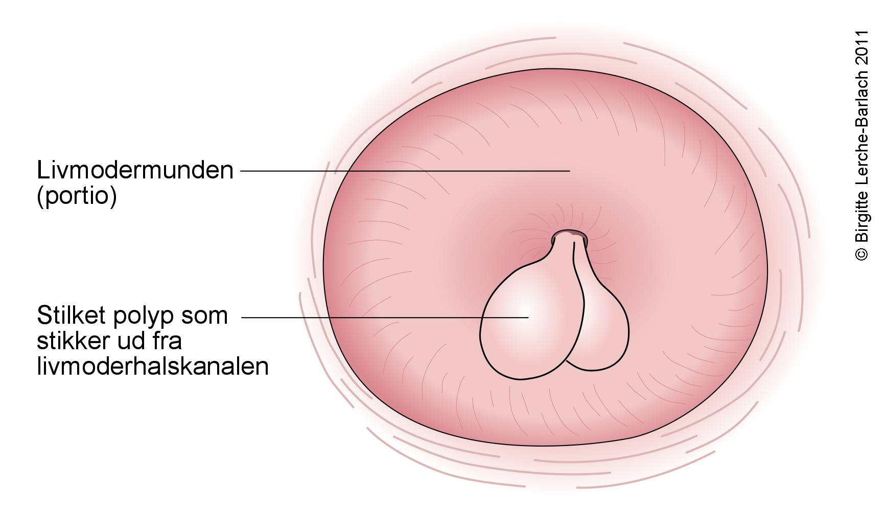
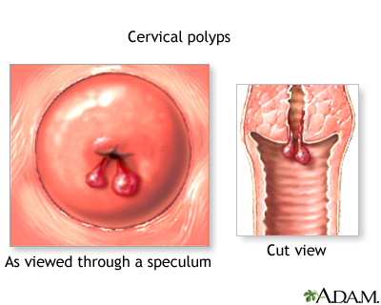

Vaginal atrofi efter/runt menopaus
Barnmorska kan rekommendera så gott som alla patienter som har besvär med torra slemhinnor, urinvägsbesvär etc lokalt östrogen. Enda undantag är patient som själva har haft bröstcancer. Dessa bör efterhöra på bröstmottagningen först om lokalt östrogen kan tas. Se vidare patientinformation Lokal östrogenbehandling. Om patienten efterfrågar recept, hänvisas hon till vårdcentral. Barnmorska kan rekommendera egenvård med receptfria preparat.

Provsvar
OBS! Kvinnan får svar per post direkt från lab SU (normalsvar). Om avvikande – provsvar från gynmottagningen, SkaS. Patienten kallas då dit för utredning enligt Cervixdysplasi och avvikande cellprov – utredning, behandling, kontroll.

Patientinformation
Cellprov för transpersoner med livmoderhals – Västra Götalandsregionen
Gynekologisk cellprovtagning – 1177 (finns även på andra språk här)
Gynekologiskt cellprov – om cellprovtagning – Cancerfonden
Hälsokontroll – Regionala Hälsokontrollsystemet - Vårdgivarwebben
HPV-vaccination – Vårdgivarwebben
HPV-vaccination – Västra Götalandsregionen
Information på olika språk – RCC Väst
Informationsstöd för gynekologisk cellprovtagning och självprov för HPV – RCC Väst
Lokal östrogenbehandling – kvinnokliniken SkaS
Patientinformation på olika språk och lätt svenska – RCC Väst
Samtyckesbegränsning för ditt biobanksprov – Biobank Sverige
Självprov för HPV införs som komplement till cellprov hos barnmorska – Närhälsan VGR (brev)
Ta cellprov – det räddar liv – Vårdgivarwebben
Vaccination mot HPV – 1177

Länkar personal
Blanketter GCK i väst – RCC Väst
Cellprovskontroll – upphörande av kallelse till GCK – styrdokument KK SkaS
Cervixcancerprevention – nationellt vårdprogram för prevention av livmoderhalscancer
Cervixcytologi – SU Sahlgrenska
Cervixdysplasi och avvikande cellprov – utredning, behandling, kontroll – styrdokument KK SkaS
Cervixdysplasi och mikroinvasiv cervixcancer – kontrollfil efter behandling eller utläkning – styrdokument KK SkaS
Cytburken.se
Gynekologisk cellprovstagning och självprov för HPV – RCC Väst
Gynekologisk cellprovsscreening för kvinnor folkbokförda utanför VGR samt för svenska medborgare som inte är folkbokförda i Sverige – Riktlinje MHV
Informationsstöd för gynekologisk cellprovskontroll – RCC
Instruktion för provtagning och provöverföring – Hologic Sweden
Informationsstöd för gynekologisk cellprovtagning och självprov för HPV – RCC
Kontaktblödningar hos kvinnor under 25 år i samband med preventivmedelsrådgivning - MHV
Livmoderhalscancerprevention – Regional tillämpning av Nationellt vårdprogram – RMR
Nationella kvalitetsregister – 1177
Nationella kvalitetsregistret för cervixcancerprevention/processregistret – RCC Väst
Nationellt vårdprogram för livmoderhalscancerprevention – RCC Väst
Provtagningsanvisning – Thin Prep
Rutin för ändringar i Cytburken Personöversikt och Cytburken Kvalitetsregister – NKCx/Process-registret efter begäran från kvinnor utifrån patientdatalagen – RCC Väst
Rutin gynekologisk cellprovskontroll för personer som bytt juridiskt kön och inte kallas av kallelseorganisationen i Västra Götaland och Halland – Cancercentrum
Självtest HPV på gynekologisk mottagning – riktlinje Regionhälsan.
SRHR – Sexuell och reproduktiv hälsa och rättigheter – KomHIT Flykting
Webbutbildning för gynekologisk cellprovskontroll – RCC

